平取町多目的機能型施設の
愛称を募集します

応募締切り 令和７年３月７日（金）※必着

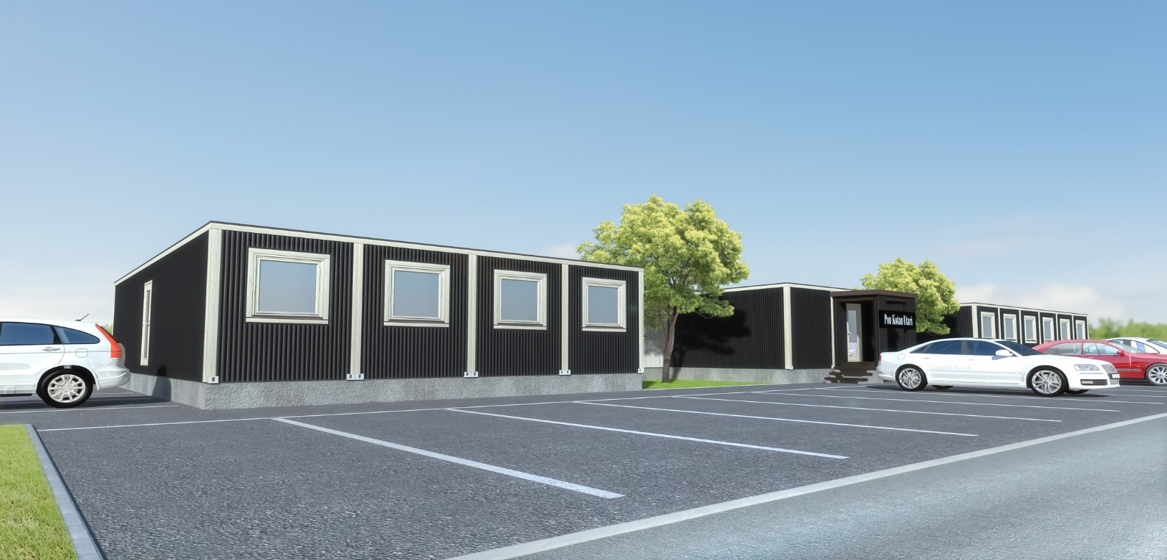

●趣旨 平取町は、生活に根差したアイヌ文化が現代まで継承されている数少ない地域として知られ、古くから研究者が現地を訪れ、現在も国内外の大学や研究機関等から専門家や学生等が数多く来町しています。また、近年は、アイヌ文化に対する関心の高まりやアイヌ政策推進交付金による事業実施により、国内及び海外から一般の観光客がアイヌ文化を学びに来ることも多くなっています。しかしながら、町内に宿泊施設が少ないことから、事業規模・内容の縮小や滞在・交流時間の短さが課題となっており、今後更にアイヌ文化を振興・発展させていくために受入れ施設の整備が急務です。
今回、アイヌ政策推進交付金事業の中で、施設整備が認められ、上記の施設が３月末に完成することになっています。町内外の多くの皆さまに親しまれ、愛着をもってもらえる施設となるよう、この施設にふさわしい愛称を募集することになりました。下記のとおり、どなたでも応募できますので、是非、ご参加ください。
●募集内容 平取町多目的機能型施設の愛称
●募集期間 令和７年２月１４日（金）～令和７年３月７日（金）※必着
●応募資格 どなたでも応募できます。
●応募方法 応募用紙に必要事項を記入し、応募してください。
●提出方法 郵送、持参又はFAXにて提出してください。
〒０５５－０１９２ 沙流郡平取町本町２８番地 平取町アイヌ施策推進課（FAX 01457-2-2277）
●選考方法 平取町において選考を行います。
●賞及び発表 最優秀賞（１名）の方に商品券（１万円相当）を贈呈します。発表は、平取町の広報誌やホームページ等で公表します。（３月下旬に発表予定）
●その他
（１）応募作品は、オリジナルのものに限ります。
（２）応募作品の著作権その他一切の権利は、平取町に帰属することとします。
（３）応募により提供いただいた個人情報は、本募集の目的以外には使用しません。なお、最優秀賞の方は、愛称決定の表彰等に伴い、氏名等を公表させていただきます。
●お問合せ先 平取町アイヌ施策推進課 ℡０１４５７－２－２３４１

令和７年３月末完成予定（イメージ図）

宛先
〒０５５－０１９２ 沙流郡平取町本町２８番地 平取町アイヌ施策推進課
FAX ０１４５７－２－２２７７

平取町多目的機能型施設愛称 応募用紙
（ふりがな）
愛称
 | 愛称の説明
（ふりがな）
氏名
 | 住所 |  | 〒
 | 年齢  性別 |  | 歳 | 男 ・ 女
 | 電話番号
勤務先
学校名（学年）

応募により提供いただいた個人情報は、本募集の目的以外には使用しません。なお、最優秀賞の方は、愛称決定の表彰等に伴い、氏名等を公表させていただきます。

